**Český jazyk**

**4. – 7. 5. 2020**

JAZYK

Dobrovolný známkovaný úkol (známka s váhou 2) UČ str. 58/6

* **Nepotřebujeme rozlišovat mezi podmiňovacím časem přítomným a minulým.**

(Nevyjadřuje to slovesný čas, ty tvary se od sebe významem téměř neliší, rozdíl je ve stavbě a příznaku, kdy minulý podmiňovací způsob je vnímán jako zastaralý, knižní a okrajový, zatímco přítomný je stále živý, do šesté třídy to podle mě nepatří, pokud vůbec na ZŠ.)

* **U každého tvaru určete, zda je to slovesný tvar složený, nebo jednoduchý!**

(Toto naopak trénovat potřebujeme kvůli větné stavbě, kterou budeme pokračovat, a v důsledku kvůli správné interpunkci).

UČ str. 58/7 a) b)

* Ústně

UČ str. 59/8

UČ str. 59 tabulka

* Přečíst, pochopit
* Optimálně přepsat či ofotit
* Doplnit a nezapomínat: Slovesný čas vyjadřují pouze slovesa oznamovací. (Infinitiv, rozkaz a slovesa podmiňovací čas nevyjadřují.)
* Pokud by někdo stál o informace navíc:

Slovesný čas nevyjadřuje čas konání děje, ale kdy o ději bylo referováno. (Před konáním děje použijeme budoucí čas, v době konání přítomný, a pokud referujeme po ději, tak minulý. Představte si to na situaci s východem slunce 1. května 2020 v 5:38. Který z tvarů použijete vyjde/vychází/vyšlo závisí na tom, kdy to říkáte, ne na čase východu slunce.)

UČ str. 59/1

* Ústně

UČ str. 60/2

* Ústně

UČ str. 60/3

* Písemně dobrovolně na známku s váhou 2: a) b) c) d) e) f) h)
* Ústně: g) ch) i)

UČ str. 60/4

* Alespoň ústně
* Optimálně ofotit a doplnit

SLOH

Nadepsat: Popis pracovního postupu

UČ str. 119 tabulka

* Přečíst, pochopit
* Optimálně přepsat či ofotit

UČ str. 119-120/1

* Neřešte zadané body a) – f)
* ale pozorně si přečtěte text
* podívejte se na jedno z následujících videí (můžete si je v průběhu pauznout):
  + [Atlas velký (Attacus atlas)](https://www.youtube.com/watch?v=9r9Laslf4hc)
  + [Martináč španělský (Actias / graellsia isabellae)](https://www.youtube.com/watch?v=BNcyYvUuJ6o)   
    0:57 – 1:03, 1:15 – 1:24, 4:19 – 4:43, 7:24 – 7:30
  + [Babočka junonia coenia](https://www.youtube.com/watch?v=Zh3I0R6sMlE)
  + [Chorinea sylphina](https://www.youtube.com/watch?v=89j3gB7FYJA)
  + [Babočka polygonia interrogationis](https://www.youtube.com/watch?v=k7i9qUrdYuU)
  + Samozřejmě si můžete vybrat jiného libovolného motýla, nebo si vygooglit fotky.
* a zkuste pracovat podle textu.
* Nakonec zhodnoťte (stačí ústně), jak byl pracovní postup napsán, jestli se Vám podle něj pracovalo dobře či špatně a proč.

LITERATURA

* Dlouhodobé zadání nepovinné četby z předešlých týdnů trvá.
* Ohledně povinné četby - ráda bych, abyste pátý titul (**Harry Potter**, pokud jste se se mnou nedomluvili jinak) odevzdali nejpozději do poloviny **května.**
  + Zápis o četbě
  + Slohovou práci
* **Online budete mít také možnost odevzdat PČ6 a to do poloviny června.**
* Vzhledem k tomu, že už se nejspíš do konce školního roku neuvidíme, ti z Vás, kteří doposud nemají známku za referát z literatury, mají možnost jej odevzdat elektronicky
  + Referát musí splňovat naše zadání, měl by být napsán jako souvislý text ve větách.
  + Součástí referátu musí být připravený zápis na tabuli, máte tři možnosti, jak jej připravit:
    - Krátké výpisky ze souvislého referátu
    - Samostatnou stručnou prezentaci základních informací ze souvislého referátu
    - Zvýrazněním nejdůležitějších informací v souvislém referátu
* Stále platí, také možnost připravit video či audio záznam s referátem pro spolužáky. Pokud byste tuto variantu zvažovali, prosím kontaktujte mě předem kvůli specifikaci.

CVČJ

V květnu bychom se měli věnovat mě / mě

* Problematiku naleznete vyloženou například zde: <https://www.mojecestina.cz/article/2009013002-psani-me-mne>
  + Pozornost věnujte slovu **TAMĚJŠÍ**, je to oblíbený chyták.

**Tamější** není odvozeno od slova **tamní – í + ější**, jak by se mohlo na první pohled zdát a jak si to děti často mylně zdůvodňují. Protože nejde o stupňování významu tamní, ale o synonyma, je slovo **tamější** odvozeno přímo od **tam + ější**, stejně jako třeba zde + ejší = zdejší.

* Doporučuji také toto video:

<https://edu.ceskatelevize.cz/mne-nebo-me-5e44226de173fa6cb524abde>

* Procvičovat můžete například zde:

<https://www.mojecestina.cz/article/2009012903-test-psani-me-mne-1>

* Na konci dokumentu naleznete opět doplňovačku a řešení.
  + Není třeba ani jedno tisknout.
  + Doporučuji, aby doplňovačku děti zkusily ústně, kontrolovaly své odpovědí podle řešení.
  + Problematika mně / mě je závislá na stavbě slova, proto není ani tak důležité správně si tipnou, zda N ano, či ne, ale umět pravopis zdůvodnit. A v případě chyby nebo nejasností vyřešit a do sešitu na cvičení si správné zdůvodnění napsat.
  + **Děti nemusí doplňovačku zvládnout celou, naopak.** Tempo dětí je individuální, proto ať každý pracuje dle svých možností.

Děkuji za odevzdané úlohy, kterými se průběžně propracovávám. Zůstávám k dispozici na mailu: [luisa@zspolackova.cz](mailto:luisa@zspolackova.cz) nebo [scharnaglova@zspolackova.cz](mailto:scharnaglova@zspolackova.cz) (obě mi vedou do jedné schránky).

Nadále nabízím **online konzultace formou chatu**. Podle ohlasů zvážím, jak tuto variantu dále rozvinout.

Protože škola využívá programy Office 365 a mnozí z Vás jsou zvyklí posílat soubory přes OneDrive (navíc mám zprávy od přátel, že Skype a Hangouts jsou často přetížené a sekají se), rozhodla jsem se pro Teams (ze sady Office 365). Přihlásit se můžete zde: <https://products.office.com/cs-cz/microsoft-teams/> svými přihlašovacími údaji do školní emailové schránky, nebo můžete do schránky či na OneDrive a odtud dále do Teams přes proklik. Pro zahájení konverzace stačí, když si mě vyhledáte tak, že do horního volného řádku napíšete mé jméno a do spodního řádku začnete psát, je to jednoduché. Obrazového průvodce jsem vám vytvořila níže.

Jsem online často (kvůli kolegům, komunikaci s žáky i rodiči a běžné agendě). Kvůli konzultacím budu určitě připojená v **úterý a čtvrtek mezi 11:00 a 12:00**, abych mohla zodpovědět Vaše otázky k češtině, cvičení z češtiny, nebo k čemukoliv jinému (taky jsem zvědavá, jak se Vám vede :-)). Pokud by Vám čas nevyhovoval, pravděpodobně mě zastihnete i jindy, nebo mi napište mail, nechte na chatu zprávu a určitě se nějak domluvíme.

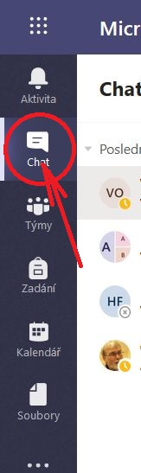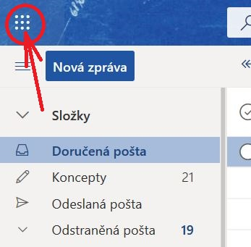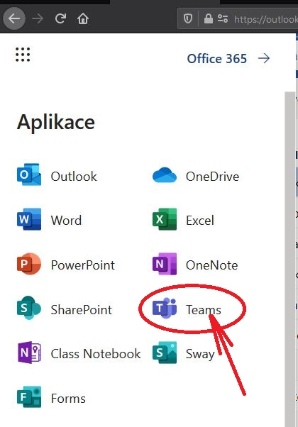Obrazový průvodce pro přihlášení:

1.

2. 3.

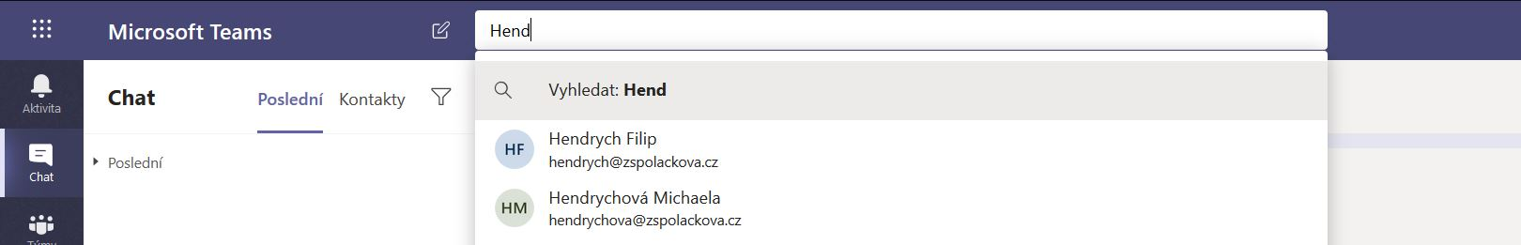4.

Doplňovačka

1. písčité __________lčiny
2. sla__________ný klobouk
3. s__________lý nápad
4. rozhodnout rozu__________
5. zahraniční __________na
6. mylná do__________nka
7. je__________ postrčit
8. před__________t ve 3. pádu
9. záludný a pot__________šilý
10. Přepadli __________.
11. třetí roz__________r
12. __________sto Kro__________říž
13. kla__________ odpovídat
14. __________síc listopad
15. nára__________ se bavit
16. Tvářit se skro__________
17. upří__________jší návrh
18. bankovní s__________nka
19. příje__________ odpočívat
20. středočeský __________lník
21. pod__________t a přísudek
22. nejdoje__________jší příběh
23. osa__________lý jezdec
24. vzáje__________ podmíněné
25. pro__________nlivé počasí
26. ze__________dělská oblast
27. Ublížili __________.
28. podvědo__________ tušit
29. hlava zapo__________tlivá
30. taje__________ mlčet
31. květy po__________nek
32. __________lký příkop
33. ze__________pisná šířka
34. zahř__________ní bouřky
35. proklatá zapo__________tlivost
36. nešťastné nedorozu__________ní
37. špatným s__________rem
38. příje__________ se usadit
39. nepříto__________ přikyvovat
40. zřej__________ na známky

Řešení

1. písčité mělčiny
2. slaměný klobouk
3. smělý nápad
4. rozhodnout rozumně
5. zahraniční měna
6. mylná domněnka
7. jemně postrčit
8. předmět ve 3. pádu
9. záludný a potměšilý
10. Přepadli mě.
11. třetí rozměr
12. město Kroměříž
13. klamně odpovídat
14. měsíc listopad
15. náramně se bavit
16. Tvářit se skromně
17. upřímnější návrh
18. bankovní směnka
19. příjemně odpočívat
20. středočeský Mělník
21. podmět a přísudek
22. nejdojemnější příběh
23. osamělý jezdec
24. vzájemně podmíněné
25. proměnlivé počasí
26. zemědělská oblast
27. Ublížili mně.
28. podvědomě tušit
29. hlava zapomnětlivá
30. květy pomněnek
31. tajemně mlčet
32. mělký příkop
33. zeměpisná šířka
34. zahřmění bouřky
35. proklatá zapomnětlivost
36. nešťastné nedorozumění
37. špatným směrem
38. příjemně se usadit
39. nepřítomně přikyvovat
40. zřejmě na známky